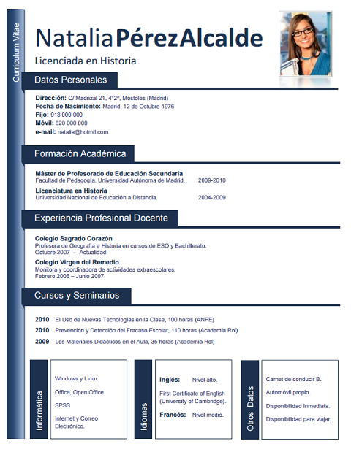S



**YESSIKA GABRIELA ROA MORA**

DIRECCION: Hato pintado, calle: Jorge Westerland, casa numero 20

FECHA DE NACIMIENTO: 27 / 12 / 1994 EDAD: 21 AÑOS

MOVIL: +50764499003 **E –MAIL: yessikaroa7@gmail.com**

Nº PASAPORTE: 087956034 NACIONALIDAD: VENEZOLANA

* **MOVISTAR PERATEL C.A TACHIRA VENEZUELA.**

CARGO: VENDEDORA TIEMPO: 6 MESES.

* **SOLARES BAR RESTAURANT TACHIRA VENEZUELA**

CARGO: SALONERA TIEMPO: 1 AÑO

**NOTA:** DESEMPEÑO VARIAS HABILIDADES Y DIFERENTES MANERAS DE LABORAL, PRESTANDO LA MAYOR COLABORACION Y EFICIENCIA DE MANERA RESPONSABLE Y AGRADABLE A LA HORA DE EJECUTAR CUALQUIER TIPO DE TRABAJO.

* BACHILLER EN CIENCIAS EN LA UNIDAD EDUCATIVA COLEGIO SAN JOSE TACHIRA VENEZUELA
* UNVERSIDAD DE LOS ANDES VENEZUELA ESTUDIANTE DE LIC. EN ADM. DE EMPRESAS.